地理
满分100分，考试时间60分钟
第I卷（共50分）
第Ⅰ卷为选择题，共25道题，每题2分，共50分。在每题所列出的四个选项中，只有一项是最符合题目要求的。
北京时间2024年4月25日20时59分，搭载神舟十八号载人飞船的长征二号F遥十八运载火箭在酒泉卫星发射中心点火发射，将3名航天员顺利送入中国空间站。图1为我国四大卫星发射基地图，图2为地球公转示意图。据此完成下面小题。
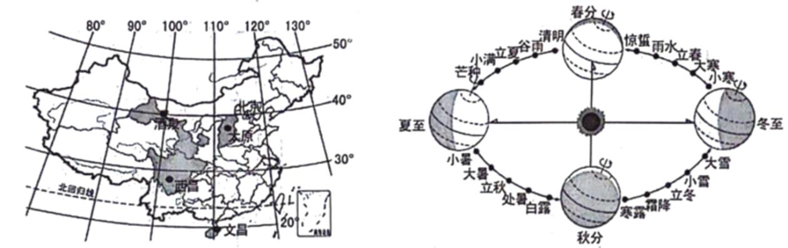
图1 图2
1. 酒泉的地理位置最接近（ ）
A. 100°E，40°N B. 100°E，40°S
C. 100°W，40°N D. 100°W，40°S
2. 4月25日神州十八号载人飞船发射时，最接近的节气是（ ）
A. 小暑 B. 寒露 C. 惊蛰 D. 谷雨
3. 四大卫星发射基地（ ）
A. 文昌位于热带，濒临东海 B. 酒泉位于我国北方地区，气候干旱
C. 西昌所在省份少数民族数量最多 D. 太原位于中纬度，是山西省的行政中心
我国北方东部沿海地区某中学学生到学校附近的西山进行研学旅行。下图为西山及其附近等高线示意图和研学的记录卡片。据此完成下面小题。
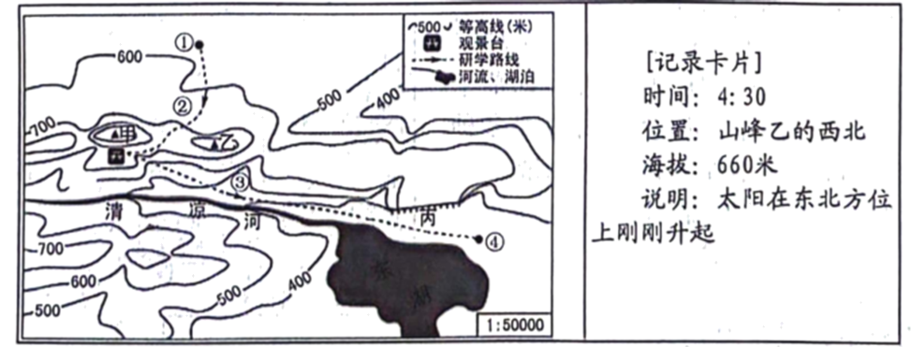
4. 根据图中研学记录卡片判断，记录地点在（ ）
A. ①处 B. ②处 C. ③处 D. ④处
5. 有关此次研学，下列说法可信的是（ ）
A. 小清河自东向西流淌 B. 在丙处见到攀岩训练基地
C. 甲、乙两山峰之间的直线距离约为5千米 D. 正值秋高气爽，同学们感受到研学的快乐
下图为某地连续四天的天气预报图。据此完成下面小题。
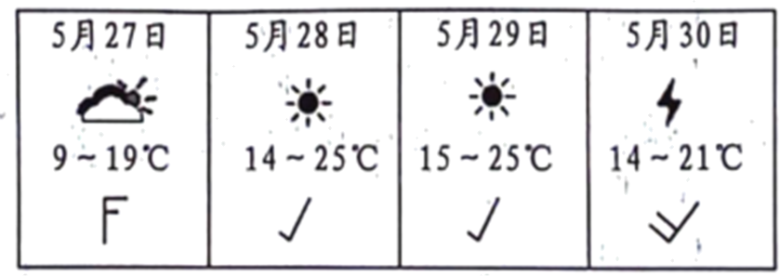
6. 该地这四天（ ）
A. 阴雨为主 B. 风力强劲 C. 晴天较多 D. 天气寒凉
7. 图中气温日较差最大的一天是（ ）
A. 5月27日 B. 5月28日 C. 5月29日 D. 5月30日
2024年1月1日，在日本西海岸发生了7.6级地震。下图为六大板块分布示意图。据此完成下面小题。
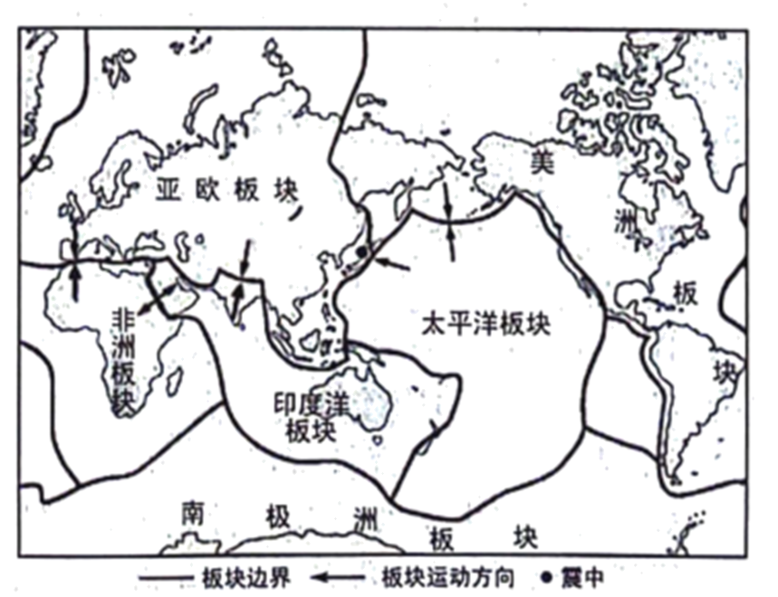
8. 日本地震频发的主要原因是（ ）
A. 地处亚欧板块与太平洋板块交界处 B. 地处亚欧板块与印度洋板块交界处
C. 地处印度洋板块与非洲板块交界处 D. 地处印度洋板块与太平洋板块交界处
9. 为及时掌握灾害情况方便救援，最适用的地图是（ ）
A. 世界政区图 B. 世界地形图 C. 遥感影像图 D. 人口分布图
“麦麦高铁”见证“中国智慧”，为沙特阿拉伯人民带来美好生活。下图为沙特阿拉伯气候类型及麦麦高铁位置示意图。据此完成下面小题。
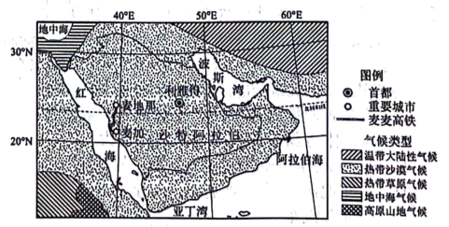
10. 沙特阿拉伯的人种和语言主要是（ ）
A. 白种人，英语 B. 黑种人，英语
C. 黄种人，阿拉伯语 D. 白种人，阿拉伯语
11. 修建麦麦高铁时可能遇到的困难有（ ）
A. 地势高峻，高寒缺氧 B. 高温缺水，风沙侵袭
C. 靠近海洋，台风频发 D. 炎热多雨，洪涝多发
2024年2月，中国第五个南极考察站秦岭站建成并投入使用。秦岭站主楼建筑设计为南十字星造型，房屋高出地面1至2米，坚实的立柱将考察站的主体建筑架空。下图为中国南极科考站的分布及秦岭站外部景观图。据此完成下面小题。
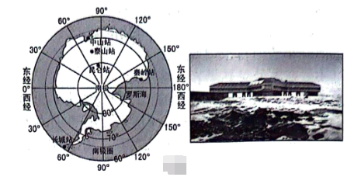
12. 秦岭站（ ）
A. 位于大西洋沿岸 B. 有极昼和极夜现象
C. 在中山站的西北方向 D. 是我国目前纬度最高的考察站
13. 秦岭站主楼建筑采用架空离地设计，主要是为了（ ）
A. 防寒、保暖 B. 便于北极熊活动 C. 节省建筑材料 D. 防止被积雪掩埋
14. 在秦岭站建设过程中，有利于保护南极地区环境的行为是（ ）
A. 建材全部就地取材 B. 掩埋施工建筑垃圾
C. 使用风能和太阳能 D. 废弃物品就地焚烧
下图为我国人口政策变化示意图。据此完成下面小题。
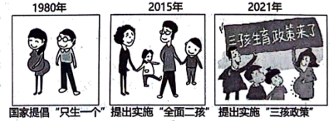
15. 国家实施三孩政策，有利于（ ）
A. 缓解人口老龄化 B. 控制人口过快增长
C. 减轻社会就业压力 D. 改变人口分布不均的状况
16. 我国人口长期均衡发展，需要（ ）
A. 提高生育养育教育成本 B. 向人口分布稀疏区大量移民
C. 提倡独生子女政策，控制人口增长 D. 人口政策与社会经济发展相适应
2023年我国新能源汽车交出亮眼成绩单，产销量连续9年保持全球第一，新能源汽车作为我国战略性新兴产业正引领经济社会全局和长远发展，充分体现新质生产力特性。下图为我国新能源汽车用户分布图。据此完成下面小题。
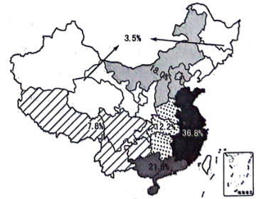
17. 分析我国新能源汽车用户分布图，可知（ ）
A. 内蒙古新能源汽车用户比例最低
B. 京津附近新能源汽车用户占比最大
C. 苏、浙、沪一带新能源汽车推广的最好
D. 东北地区是老工业基地，不适合推广新能源汽车
18. 我国发展新能源汽车意义（ ）
①优化能源消费结构 ②促进国家节能减排
③解决城市交通拥堵 ④推动汽车产业升级
A. ①②③ B. ①③④ C. ②③④ D. ①②④
东北地区既是我国的“北大仓”，又是“新中国工业的摇篮”。下图为东北地区略图。据此完成下面小题。
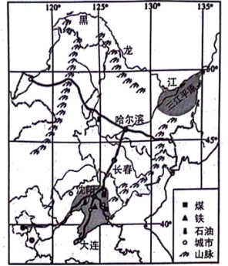
19. 三江平原湿地开发经历了从“北大荒”到“北大仓”的阶段，后来国家决定停止开荒。国家决定停止开荒的原因是（ ）
A. 开发矿产资源 B. 扩大工业用地
C. 保护环境，恢复生态 D. 面临水资源不足的问题
20. 东北地区是我国重工业的摇篮，发展中面临资源枯竭、设备技术落后以及优质人才外流等问题。振兴东北老工业基地，应该（ ）
①更新设备 ②发展高新技术产业
③提高资源利用率 ④依托资源大力发展重工业
A. ①②③ B. ①②④ C. ①③④ D. ②③④
福州至台北的高速铁路是我国《国家综合立体交通网规划纲要》（2021～2035）规划建设的一条重要线路。下图为福台铁路规划示意图。据此完成下面小题。
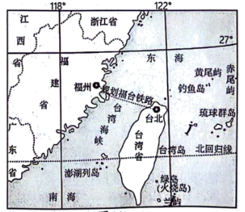
21 福台铁路（ ）
A. 跨越台湾海峡 B. 线路短，施工难度小
C. 运输速度快于航空运输 D. 连接的两个城市同属热带季风气候
22. 我国规划建设福台铁路，原因不包括（ ）
A. 促进海峡两岸贸易往来
B. 方便海峡两岸探亲访友
C. 台湾是祖国不可分割的神圣领土
D. 有利于改变台湾以农业和农产品加工为主的经济状况
23. 下列民族节庆活动，能体现两岸同胞血缘相亲、文缘相承的是（ ）
A. 雪顿节 B. 元宵节 C. 那达慕节 D. “三月三”歌节
神奇的雪域高原，令人神往。下图为西藏地区部分地理事物分布图。据此完成下面小题。
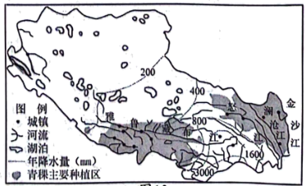
24. 在西藏可以品尝到的当地特产有（ ）
A. 牦牛肉、青稞酒 B. 芒果干、枸杞子
C. 山楂糕、酥油茶 D. 哈密瓜、葡萄干
25. 西藏面积广大，而主要粮食作物青稞多种植于河谷地带，根本原因是河谷地带（ ）
A. 土壤肥沃，降水丰富 B. 靠近河流，水源充足
C. 海拔较低，气温较高 D. 光照充足，昼夜温差大
第Ⅱ卷（共50分）
第Ⅱ卷为非选择题，共4道题，共50分。
26. 奥运盛会，全球瞩目。临沂市某中学地理兴趣小组开展主题为“奥运之旅”的网络模拟学习活动。阅读图文材料，帮助该小组完成相关学习任务。
材料一 第33届夏季奥林匹克运动会将于2024年7月26日至8月12日在法国巴黎举行。
第25届冬季奥林匹克运动会将于2026年2月6日至22日在意大利北部多个地区举办，米兰与科尔蒂纳丹佩佐将作为主要举办地。
材料二 图1为欧洲西部冬奥会举办地分布图，图2为欧洲西部的地形图，图3为欧洲西部的气候图。
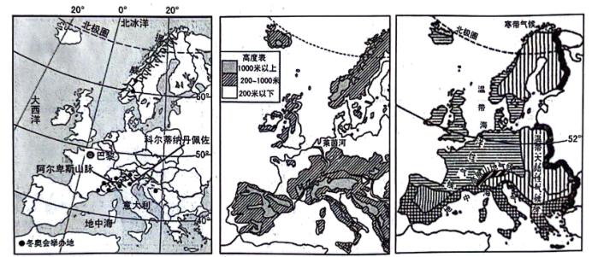
图1 图2 图3
学习过程
（1）欧洲西部是举办冬奥会最多的地区，该地区举办冬奥会的国家多数属于______（经济发展水平）国家。
（2）冬奥会举办地多分布于阿尔卑斯山脉附近，被称为“冬季运动之乡”。分析阿尔卑斯山脉附近适合举办冬奥会的原因。
（3）与意大利相比，分析挪威开展雪上项目的有利自然条件。
（4）请从地理的角度，分析巴黎举办奥运会的意义。
奥运推介
（5）在巴黎，中国观众可以去品尝正宗的牛排，以及奶油、奶酪、三明治等食品。请从地形和气候方面解释原因。
（6）奥运会结束后，中国观众准备欧洲游，请为他们推荐两个著名旅游景点。
（7）请为巴黎奥运会设计一句“奥运宣传语”。
27. 不同的区域既各有特色，又相互联系。区域比较的学习方法可以加深对区域的认识，增进对世界的理解。阅读图文材料，完成下列要求。
材料— 2023年8月22日至24日，金砖国家领导人第十五次峰会召开。在本次会议上，金砖国家大家庭由金砖五国升级为金砖十国，各国本着“开放、包容、合作、共赢”的精神不断深化拓展合作模式。印度、俄罗斯都是“金砖国家”的创始成员国。
材料二 图1为南亚地形图，图2为俄罗斯地形图，图3为印度农矿产品及工业部门分布图，图4为俄罗斯矿产及工业区分布图。
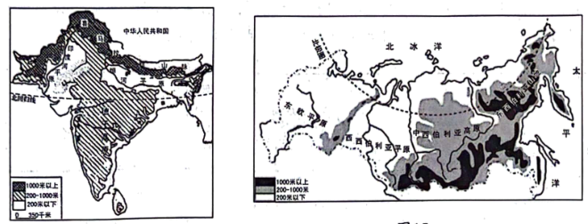
图1 图2
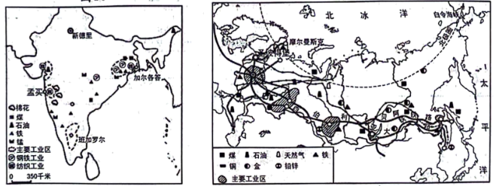
图3 图4
明确地理位置
（1）分析印度和俄罗斯纬度位置的差异。
认识自然环境
（2）结合图中信息，概括印度和俄罗斯在地形方面的共同特点。
（3）在山区修建铁路，建设成本会显著增加，而西伯利亚大铁路却沿南部山区修建，请
从气候、人口和城市角度说明原因。
深化经济合作
（4）分析俄罗斯和印度工业分布的共同特点。
2022-2023财年，俄罗斯成为印度第5大外贸国，两国贸易额已达到创纪录的398亿美元。俄罗斯从印度大量进口纺织原料、纺织产品、医药产品等。
（5）分析俄罗斯从印度大量进口纺织原料、纺织产品的原因。
（6）俄罗斯被称为“世界加油站”，印度有“世界办公室”之称。谈谈俄罗斯和印度两国可以在哪些方面加强合作。（至少写出两方面）
28. 长江、黄河是中华民族的母亲河，是中华民族永续发展的源泉所系、血脉所依、根魂所在。阅读图文材料，完成下列要求。
材料一 习近平总书记在黄河流域生态保护和高质量发展座谈会上指出，黄河治理与开发要量水而行，上下游统筹谋划，促进全流域高质量发展。
材料二 长江经济带横跨我国东、中、西三大区域，其发展规划明确提出，要形成“一轴、两翼、三极、多点”的空间格局。“一轴”是以长江黄金水道为依托，发挥上海、武汉、重庆的核心作用；“三极”指的是长江三角洲、长江中游和成渝三个城市群。
材料三 图1为长江经济带略图，图2为黄河干流不同河段流量和含沙量变化图，图3为黄河水系图，图4为黄河三角洲附近不同时期海岸线位置示意图。
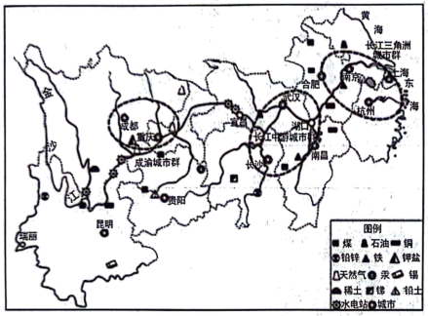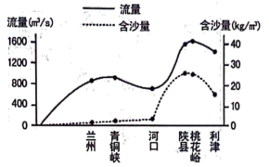
图1 图2
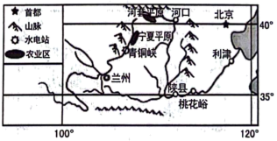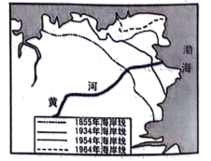
图3 图4
（1）长江水能主要集中在____游河段（上、中、下）；长江上游和中游的分界点宜昌所在省的简称是_____。
（2）分析长江被称为“黄金水道”的自然原因。
（3）简述长江三角洲地区地理位置优越性。
（4）长江经济带各城市群之间优势互补、互惠互利，分析长江三角洲地区和成渝地区之间在经济协同发展中各自的优势。
（5）结合图2、图3，推测黄河青铜峡至河口段流量变化的原因。
（6）近年来，黄河三角洲的面积增长速度放缓。结合图4及所学知识解释原因。
沂河是临沂的“母亲河”。自2024年山东省文旅产业高质量发展大会在临沂举办以来，临沂更是用全城热忱，接住富贵流量。水韵琅琊·点靓沂河、沂河灯光秀等文旅项目惊艳全网，数次登上短视频平台热搜榜单。
（7）结合以上材料及所学知识，为保护和利用沂河建言献策。
29. 关注粮食安全，探源农业“芯片”。临沂市某中学地理学习小组，开展学习活动，对影响种子繁育的因素进行探究。阅读图文材料，帮助该小组完成相关探究任务。
材料— 甘肃河西走廊有种子繁育“黄金走廊”之美誉，是我国最大的玉米、蔬菜、瓜类、花卉等对外制种基地。占全国种子出口量的75%，全国半数以上的玉米种子来自这里。
材料二 2024年3月17日，2024“中国种子大会”在海南三亚开幕。三亚崖州湾是我国南繁育种基地的核心区之一，被称为育种的“南繁硅谷”。
材料三 图1我国三大育种基地分布图，图2为河西走廊育种基地分布图，图3海南岛地形及育种基地分布图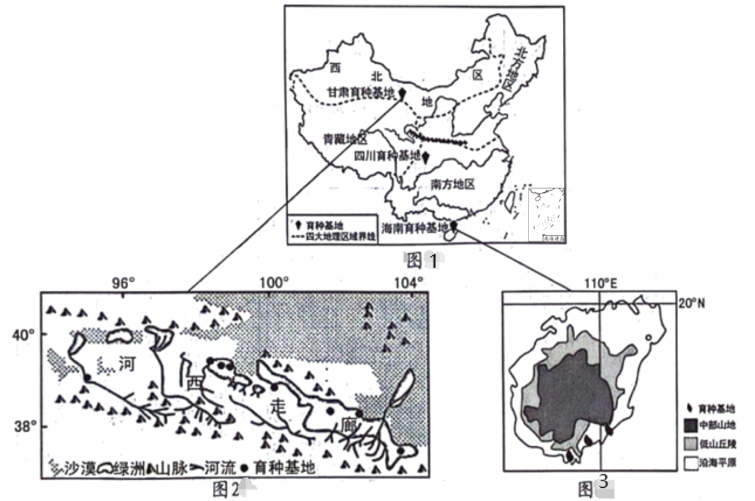
探究任务
（1）描述河西走廊育种基地的分布特点。
（2）读图3可知，海南岛三个育种基地都分布于南部沿海平原地区。从气候角度解释这样分布的原因。
（3）分析河西走廊育种基地被称为育种“黄金走廊”的原因。
袁隆平院士利用遗传工程技术，选育出能在一定浓度盐碱地中生长的水稻品种。
近年来，随着海南自贸港优惠政策的实施，资金投入增多，吸引许多科研人员落户，南繁实现从单纯育种向种业全产业链的转变。
（4）结合以上材料，说出影响种子繁育的社会经济因素。（至少两个）
5月13日，新疆喀什市的1.3万亩“海水稻”进入插秧期。插秧地块属于重度盐碱土地，在这样的地方想要成功种植海水稻，需要有过硬的技术。“海水稻”具备生态修复功能，种植后能逐年降低土地的盐碱度。
（5）分析喀什成功种植海水稻的意义。
探究结论
自然条件和社会经济条件共同影响种子的繁育。种子强，粮食安。
拓展延伸
（6）有观点认为，河西走廊发展玉米制种业优势明显，应进一步扩大其生产规模。但也有人对此观点表示反对。请阐述你对上述观点的态度（支持或反对）并说明理由。

